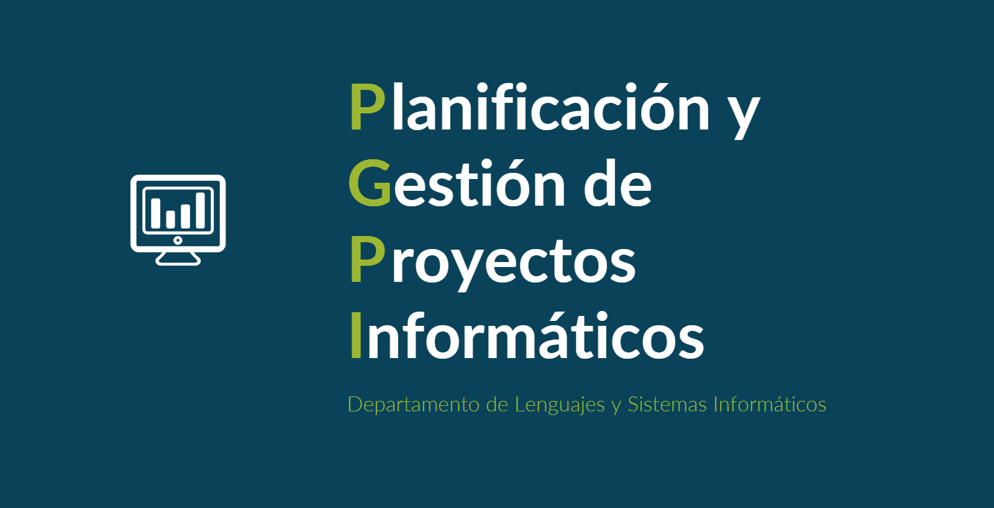

Documento del grupo: L1.14

Tabla de versiones:

| **FECHA** | **DESCRIPCIÓN** |
| --- | --- |
| 9/10/2024 | Creación del documento |
|  |  |
|  |  |

línea horizontal

Acta de reunión

Jueves, 23/10/2024

13 horas

Sevilla

**─**

# Asistentes

*Germán Ojeda Garrido, director de proyecto*

*Pablo Jesús Castellanos Compaña*

*Fernando José de Celis Hurtado*

*David Godoy Fernández*

*Pedro Jiménez Guerrero*

# Orden del día

1. Identificación y corrección de errores de documentos ya realizados.
2. Distribución de los documentos a realizar en esta entrega.

# Desarrollo de la reunión:

* Se debatió la estructura idónea de la EDT, y se creó la primera versión del diccionario de la EDT.
* Se estudiaron los requisitos para definir el alcance del proyecto.

# Tareas

1. Fernando y Pablo rellenarán el Diccionario de la EDT.
2. Pedro elaborará la EDT.
3. Germán redactará el Plan de Gestión del Alcance.
4. David realizará el Enunciado del Alcance.

**Sin más asuntos que tratar, se levanta la sesión a las 14:00 p.m.**

**Firmas:**

* *Germán Ojeda Garrido*
* *Pablo Jesús Castellanos Compaña*
* *Fernando José de Celis Hurtado*
* *David Godoy Fernández*
* *Pedro Jiménez Guerrero*